План-конспект урока информатики в 3б классе
Учитель: Маляева Ирина Геннадьевна
Дата проведения: 8 апреля 2013 г.
Тема урока: «Информационный объект и его смысл»
Методы обучения: ИКТ, активные методы обучения с элементами игры, беседа.
Тип урока: изучение нового материала.
Цели:
Обучающая:
- сформулировать понятие, что реальный объект и соответствующий информационный объект (описание, изображение) связаны по смыслу;
- практическое применение коммуникационных технологий.
- Обобщить знания о способах представления информации
Развивающая:
- Развить умение точно представлять объект в виде описания или изображения
- развивать информационную культуру учащихся
Воспитательная:
- повысить мотивацию учащихся за счет игровой формы работы;
Задачи:
- стимулировать интеллектуальную активность учащихся при обобщении сведений об описании как об информационном объекте;
- научить обращать внимание на смысловую связь реального объекта и информационных объектов (описание и изображение);
- научить простейшим приемам работы с интерактивной доской;
- Обратить внимание на специфику различных информационных объектов, на место описаний и изображений среди них.
Формируемые ключевые компетентности: информационная и коммуникативная компетентности.
Оборудование: компьютер, мультимедиа-проектор, интерактивная доска, учебник, рабочая тетрадь №2.

Этапы урока | Ход урока | Используемые  инновационные образовательные  технологии | Наглядные пособия, раздаточный материал
Организационный момент | Приветствие. Проверка присутствующих и их готовность к уроку.
Актуализация знаний | В качестве повторения предлагаю игру «Угадай объект».  Заранее готовятся рисунки 5 объектов (по количеству пар учащихся) и дети делятся на две команды, которые выстраиваются в две шеренги (лицом к лицу) на расстоянии в 2-3 шага друг от друга.  Первая команда составляет устное описание каждого объекта, изображенного на рисунке, а представители второй команды по этому описанию рисуют объект на интерактивной доске. При этом учащиеся – представители второй команды не видят исходный рисунок, а изображает и называет объект, слушая описание от представителя первой команды.  Выигрывает та пара, представитель которой от первой команды кратко и точно описал объект и уложился в 30 секунд, а представитель второй команды точнее всего воспроизвел объект и назвал его. | ИКТ | Первой команде раздаются рисунки:  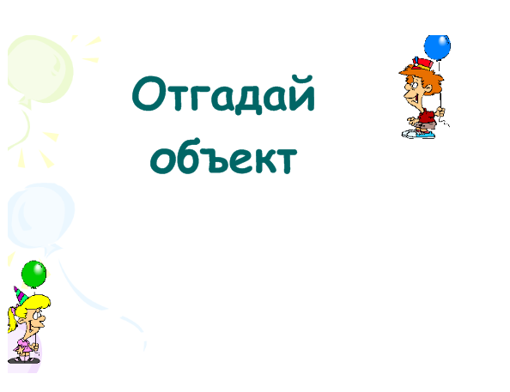  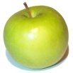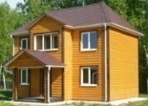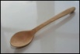
Ознакомление с новым материалом  а) игра-эксперимент | На слайде представлены информационные объекты 4 видов (изображение, описание, текст, название объекта). Задача детей – установить соответствие между названием объекта, его описанием, изображением и текстом так, чтобы все они были информационной моделью одного объекта.  Учащиеся выходят к доске и, объединив объекты в группы, соединяют их стрелками.  Все объекты, которые вы объединили связаны между собой по смыслу, а информационные объекты раскрывали существенные свойства одного и того же объекта. | ИКТ | 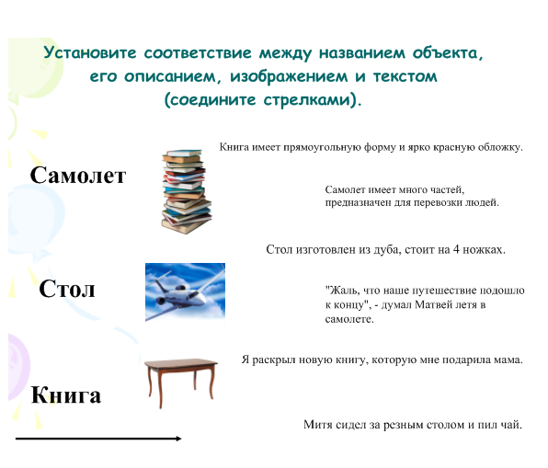
б) эвристическая беседа | Реальный объект и информационный объект связаны смыслом.  Обратимся к слайду на доске и посмотрим схему, которая иллюстрирует полученный опыт и сформулированные обобщения.  На слайде даны формы представления одного и того же объекта в виде описания: текст, рисунок, смысл. Каждый вид описания представляет разные аспекты объекта.  Обратите внимание, что на слайде фактически представлен не объект, а его описание в виде рисунка.  Что это за объект? (лимон)  Обратите внимание, что объект представленный в выноске «Смысл», пуст, т.е. без слов. Каждый человек интерпретирует смысл одинаково, но слова для его описания могут быть разными.  Например, лимон имеет приятный запах, на вкус он очень кислый.  Смысл может быть понятен, если человек знаком с объектом и понимает, для чего это объект предназначен.  Расскажите в чем смысл данного объекта?  Человек всегда воспринимает смысл, которым связаны информационные объекты и сам реальный объект, данный человеку в ощущениях. Для компьютера же информационные объекты - это закодированные описания, и понять их смысл компьютер не может. Ему все равно, с каким реальным объектом связан по смыслу обрабатываемый информационный объект. |  | 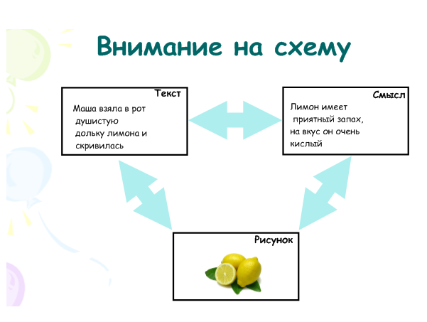  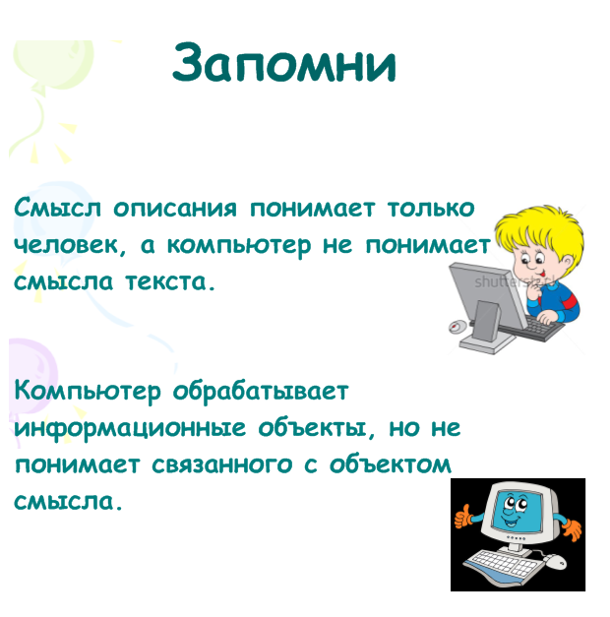
Закрепление нового материала. | Полученный опыт учащиеся затем закрепляют при решении информационной задачи:  Дополнить таблицу.  Учащиеся по очереди выходят к лоске и дописывают или дорисовывают недостающую информацию об объектах | ИКТ | 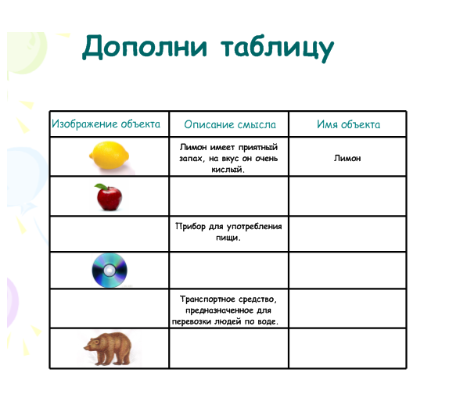
Физкультминутка | Буратино потянулся,  Раз – нагнулся,  Два – нагнулся,  Три – нагнулся.  Руки в сторону развел,  Ключик, видно, не нашел.  Чтобы ключик нам достать,  Нужно на носочки встать. | Выполняют упражнение под музыку | 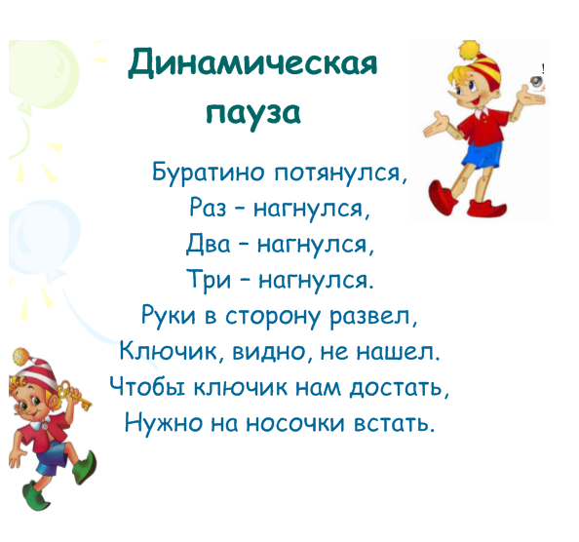
Закрепление полученных знаний - работа в тетрадях. | - Вставить пропущенные буквы. Один у доски другие в рабочих тетрадях.  - Измени имя отношения по образцу, чтобы отрицание заменилось одним словом без частицы не и привести конкретный пример.  Например, Не громче, значит Тише  Оля разговаривает тише Славы  Не дороже, значит дешевле  Компьютер дешевле пианино  Не длиннее, значит короче  Не дальше, значит ближе  - Решение задачи с помощью таблицы. Один у доски (в пустые ячейки таблицы вставляют слова «да» или «нет») другие в рабочих тетрадях. | ИКТ | 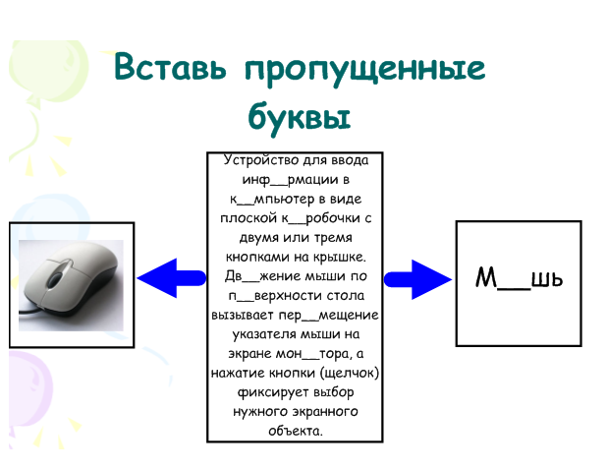  Все остальные выполняют в рабочих тетрадях.  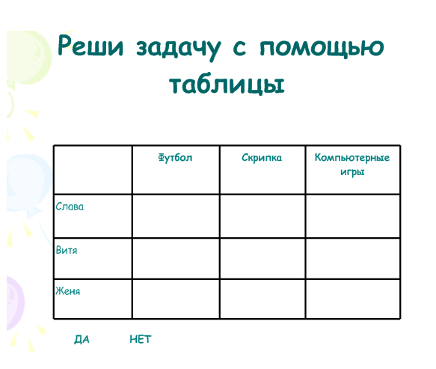  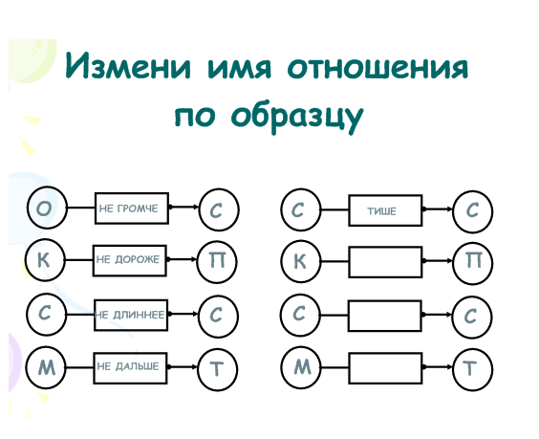
Обобщение и подведение итогов. | Вставить пропущенные слова в предложения. С последующей проверкой на слайде (ответ скрыт на слайде белым прямоугольником). | ИКТ | 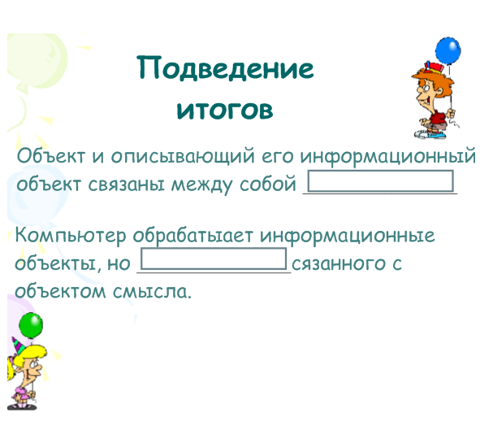
Домашнее задание. | Записываем в дневнике домашнее задание. | ИКТ | 